Министерство образования Республики Беларусь
Учреждение образования «Международный государственный экологический университет имени А.Д.Сахарова»

кафедра иммунологии

КЛИНИЧЕСКАЯ ИММУНОЛОГИЯ
Лабораторный практикум

для студентов факультета заочного обучения
специальность «медицинская экология»
по дисциплине специализации «Клиническая иммунология»

Минск, 2012
Авторы-составители:

кандидат медицинских наук, доцент кафедры иммунологии Татьяна Ренольдовна Романовская
старший преподаватель кафедры иммунологии Ирина Владимировна Коктыш

Практическое занятие 1. Организация исследования клеток и молекул иммунной системы.
Вопросы для обсуждения
- Оснащение иммунологической лаборатории и особенности приобретения реактивов и оборудования для целей исследований иммунного статуса
- Правила техники безопасности при работе с биологическим материалом.
- Утилизация биологического материала

Теоретический материал
Практически все иммунологические методы формируются для реализаций двух направлений: научно-исследовательского и диагностического. Различия в спектре применяемых методов, реализуемых в рамках перечисленных направлений, связаны с стоимостью исследований, верифицированной диагностической значимостью лабораторных параметров, со скоротью выполнения исследований и стандартностью метода и воспроизводимостью результатов.
Оснащение иммунологической лаборатории. В соответствии с задачами исследования иммунодиагностическая лаборатория должна располагать широким спектром оборудованием и медицинского инструментария в соответствии с рисунком 1.1 [2]
Алгоритмы приобретения реактивов и оборудования для научно-исследовательской или диагностической целей изучения клеток и молекул иммунной системы представлены в Приложении.
Техника безопасности. Работа в иммунодиагностической лаборатории требует выполнения правил техники безопасности и санитарии как общих для всех клинико-диагностических лабораторий, так и специфических, связанных с иммунотипированием возбудителей инфекционных заболеваний. Основы техники безопасности разрабатываются руководителем лаборатории на основании Постановления государственного комитета Республики Беларусь по труду и социальной защите населения от 14.06.1994г. № 87 [7].
Общие положения
Помещения клинико-диагностической лаборатории можно использовать только по их прямому назначению, проведение в них каких - либо других работ не разрешается. Размещение клинико-диагностической лаборатории в подвальных и полуподвальных помещениях запрещается. Лаборатория должна иметь 2 входа (служебный и для посетителей). Поверхности стен и потолков должны быть гладкими, допускающими легкую очистку их от пыли или влажную уборку помещений. В лаборатории, где по условиям эксплуатации необходимо обеззараживание поверхности стен, производят облицовку глазурованной плиткой на высоту 1,6 м. Ширина основных проходов к рабочим местам или между двумя рядами оборудования должна быть не менее 1,5 м с учетом выступающих конструкций стен. Двери в производственных помещениях лабораторий должны открываться в сторону выхода из помещения. Полы в лабораторных помещениях покрываются линолеумом, в боксах - гладкой плиткой. В производственных помещениях лаборатории должны быть оборудованы водопроводные раковины с подводкой холодной и горячей воды для мытья рук персонала и раковины, предназначенные для мытья лабораторного инвентаря и посуды.

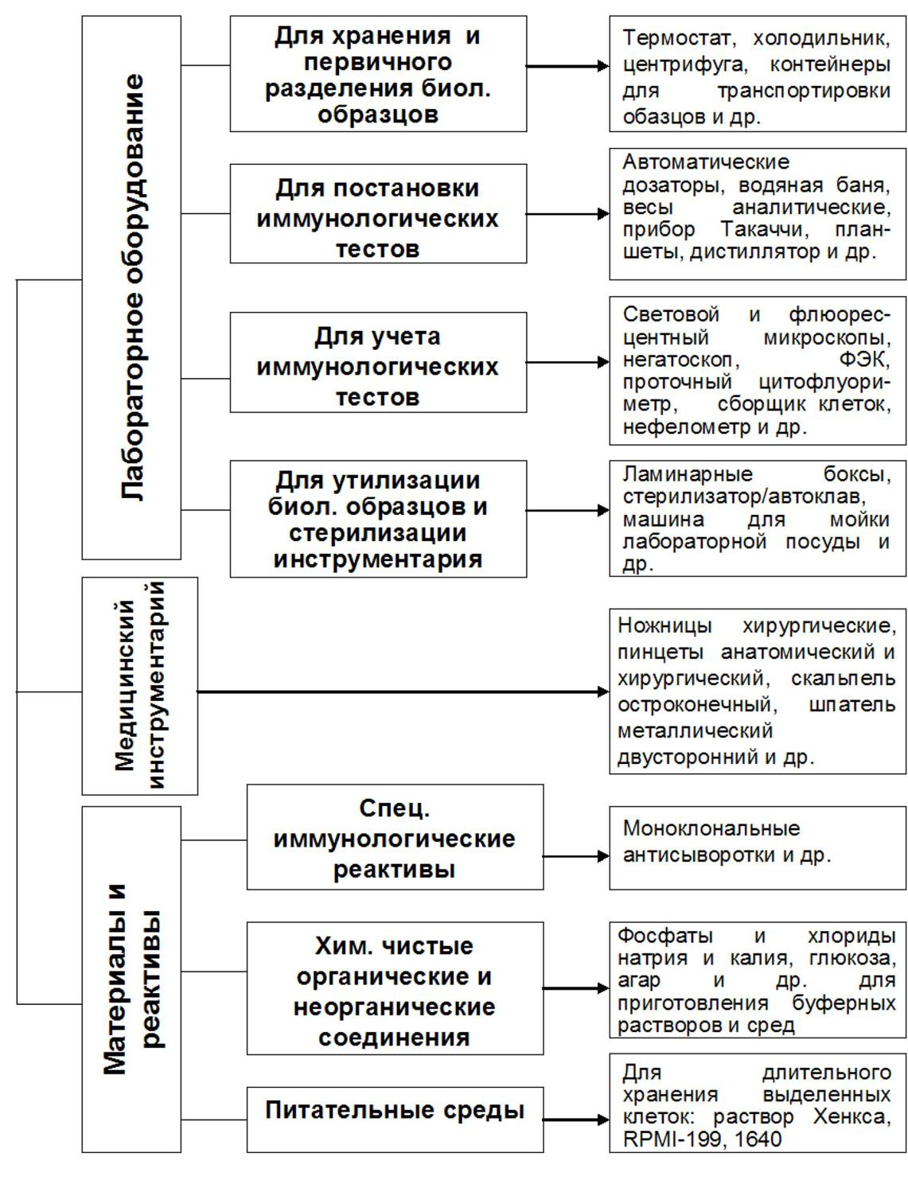
Рисунок 1.1. Оснащение иммунодиагностической лаборатории в зависимости от этапов и задач исследования

Аппараты, приборы и оборудование
- При пользовании спиртовой горелкой (спиртовкой) нельзя наливать спирт в нее, не потушив спиртовку, так как при наливании спирта выделяемые пары его могут воспламеняться. Спиртовка должна иметь металлическую трубку и шайбу для фитиля. При их отсутствии может быть воспламенение паров спирта внутри резервуара и взрыв спиртовки.
- Помещения лаборатории должны быть оборудованы приточно-вытяжной вентиляцией с механическим побуждением. Вентиляционные устройства должны размещаться так, чтобы шум от них не мешал работе персонала. Вентиляция во всех помещениях лаборатории должна включаться до начала работы.
- В помещениях для проведения исследований мочи и кала, биохимических, серологических и гормональных исследований следует устанавливать вытяжные шкафы с механическим побуждением. Скорость движения воздуха в полностью открытых створках вытяжного шкафа должна быть 0,3 м/с, при работе с ртутью - 0,4 м/с, с сероводородом - 0,7 м/с.
- Створки (дверцы) вытяжного шкафа во время работы следует держать максимально закрытыми (опущенными с небольшим зазором внизу для тяги). Открывать их можно только на время обслуживания приборов и установок. Приподнятые створки должны прочно укрепляться приспособлениями, исключающими неожиданное падение этих створок.
- Помещения лаборатории должны освещаться непосредственно прямым естественным светом. Отношение площади окон к площади пола должно быть 1:4 или 1:5.
- Металлические корпуса всех электроприборов и электродвигателей (автоклавы, центрифуги, муфельные печи, сушильные шкафы и т.д.) должны быть обязательно заземлены.
- При эксплуатации центрифуг необходимо соблюдать следующие требования:
а) при загрузке центрифуги стаканами или пробирками соблюдать правила строгого попарного уравновешивания;
б) перед включением центрифуги в электрическую сеть необходимо проверить, хорошо ли привинчена крышка к корпусу;
в) включать центрифугу в электрическую сеть следует плавно при помощи реостата, после отключения надо дать возможность ротору остановиться, тормозить ротор рукой запрещается;
г) после работы центрифугу нужно осмотреть и протереть.
- При эксплуатации термостата необходимо соблюдать следующие требования:
а) запрещается в термостат ставить легковоспламеняющиеся вещества;
б) предохранительные колпаки от регулирующих устройств нельзя снимать без электромонтера;
в) чистку термостата производить только после отключения его от сети.
- При эксплуатации рефрижераторов (холодильников) нельзя допускать перестановку и перемещение их без участия специалиста.
- Электроплиты, муфельные печи и другие нагревательные приборы должны устанавливаться на асбестовом или другом теплоизолирующем материале. Не следует допускать попадание на них кислот, щелочей, растворов солей и т.д.
- При прекращении подачи электрического тока необходимо выключить все электроприборы.
- Лабораторные столы для микроскопических или каких-либо других точных исследований должны располагаться у окон. Для предотвращения переутомления и порчи зрения при микроскопировании и пользовании другими оптическими приборами необходимо обеспечить правильное освещение поля зрения, предусмотренное для данного микроскопа или прибора, не закрывать неработающий глаз, работать попеременно то одним, то другим глазом и делать перерывы в работе при утомлении зрения.
- Верхняя доска лабораторного стола должна изготовляться из водонепроницаемого, кислото-щелочеустойчивого и несгораемого материала.
- Перед каждыми аналитическими весами необходимо иметь светильники.
- Баллоны со сжатыми газами должны иметь предохранительные колпачки. Баллоны нельзя помещать в места, освещаемые прямыми солнечными лучами, они не должны находиться вблизи нагревательных приборов, отопительных приборов и соприкасаться с электрическими проводами.
- Расстояние от радиаторов и других отопительных приборов до баллонов должно быть не менее 1 м, а от печей и других источников тепла с открытым огнем - не менее 5 м. При наличии у отопительных приборов экранов, предохраняющих баллоны от местного перегрева, расстояние между экраном и баллоном должно быть не менее 100 мм. Баллоны должны быть тщательно закреплены в вертикальном положении.
- Работающие в лаборатории обязаны перед началом работы надеть установленную действующими нормами спецодежду и иметь индивидуальные средства защиты, предусмотренные инструкцией. Для работников лаборатории должны быть индивидуальные шкафы для спецодежды персонала.
- В помещении лаборатории запрещается:
а) оставлять без присмотра зажженные горелки и другие нагревательные приборы, держать вблизи горячих горелок вату, марлю, спирт и другие воспламеняющиеся вещества;
б) убирать случайно пролитые огнеопасные жидкости при зажженных горелках и включенных электронагревательных приборах;
в) зажигать огонь и включать ток, если в лаборатории пахнет газом. Предварительно необходимо определить и ликвидировать утечку газа и проветрить помещение. Место утечки газа определяется с помощью мыльной воды;
г) наливать в горящую спиртовку горючее, пользоваться спиртовкой, не имеющей металлической трубки и шайбы для сжатия;
д) употреблять бензин для разжигания примусов;
е) проводить работы, связанные с перегонкой, экстрагированием, растиранием вредных веществ и т.д., при неисправной вентиляции;
ж) при работе в вытяжном шкафу держать голову под тягой;
з) пробовать на вкус и вдыхать неизвестные вещества;
и) наклонять голову над сосудом, в котором кипит или в который налита какая - либо жидкость;
к) хранить запасы ядовитых, сильнодействующих, взрывоопасных веществ и растворов на рабочих столах и стеллажах;
л) хранить и применять реактивы без этикеток;
м) хранить в рабочих помещениях какие-либо вещества неизвестного происхождения;
н) хранить и принимать пищу, а также курить;
о) хранить личную одежду в помещениях лаборатории, а также уносить спецодежду домой;
п) работать без установленной специальной и санитарной одежды и предохранительных приспособлений;
р) выполнять работы, не связанные с заданием и не предусмотренные рабочими инструкциями;
с) сушить что-либо на отопительных приборах;
т) загромождать и захламлять проходы и коридоры, а также подходы к средствам пожаротушения.
Хранение, учет и применение ядовитых, сильнодействующих, едких, взрывоопасных и огнеопасных средств и растворов и работа с инфицированным материалом
Ядовитые средства должны храниться в отдельной комнате в металлических шкафах или сейфах под замком и пломбой. Комната должна быть оборудована водопроводом, канализацией, вентиляцией и вытяжным шкафом. В аудиториях, где производятся занятия с учащимися, хранение ядовитых средств после окончания учебных занятий не разрешается. Концентрированные растворы кислот должны храниться в специальных бутылях с притертой пробкой, поверх которой необходимо надевать стеклянный притертый колпачок. Щелочи должны храниться в широкогорлых банках оранжевого стекла, закрытых корковыми пробками, и заливаться слоем парафина. Посуда для хранения ядовитых веществ, щелочей и кислот должна иметь четкие надписи (чернилами по стеклу). Горючие и взрывоопасные вещества должны содержаться в толстостенных емкостях (банках) в железных ящиках, выложенных асбестом. Эти реактивы должны быть хорошо закупорены. При закупоривании реактивов пробками следует учитывать свойства реактивов. Резиновые пробки сильно набухают под действием спирта, бензола, ацетона, эфира. Под действием галогенов (брома, йода) резиновые пробки становятся хрупкими, теряют эластичность. Такие реактивы лучше закупоривать стеклянными притертыми пробками. Щелочь нельзя закупоривать притертыми пробками, так как внутренняя поверхность горла сосуда смачивается щелочью, а затем под влиянием углекислого газа между пробкой и горлом образуются карбонаты, которые плотно заклинивают пробку. Если реактив чувствителен к действию света, его хранят в банках из оранжевого стекла. Банку из светлого стекла можно завернуть в темную бумагу и поставить в шкаф, непроницаемый для света. Категорически запрещается совместное хранение легковоспламеняющихся огне- и взрывоопасных веществ с кислотами и щелочами.
Работу с ядовитыми веществами можно поручать только работникам, прошедшим специальный инструктаж. Расфасовка, измельчение, отвешивание и отмеривание ядовитых и сильнодействующих средств должно проводиться в вытяжных шкафах с помощью специально выделенных для этой цели приборов и посуды. Нагревание ядовитых веществ должно производиться только в круглодонных колбах. Нагревать колбы на открытом огне запрещается. Работу с ядовитыми веществами следует проводить в резиновых перчатках, защитных очках, при необходимости в противогазе. Наполнение сосудов ядовитыми веществами, концентрированными кислотами и щелочами следует проводить сифоном или специальной пипеткой с резиновой грушей. После окончания работы следует тщательно вымыть руки, а в соответствующих случаях - вычистить зубы и прополоскать рот.
Биксы, банки, бутылки с летучими веществами должны открываться только в момент непосредственного пользования ими. Открывание сосудов с концентрированными кислотами и щелочами и приготовление растворов из них разрешается только в вытяжном шкафу с включенной принудительной вентиляцией. Щелочи следует брать из банки шпателями. При приготовлении растворов щелочей определенную навеску щелочи опускают в большой сосуд с широким горлом, заливают необходимым количеством воды и тщательно перемешивают. Большие куски едкой щелочи разбивают в специально отведенном месте. При разбивании щелочь накрывают холстом или другими материалами. При разбавлении крепких кислот, во избежание разбрызгивания их, следует кислоту добавлять в воду, а не наоборот. При работе с кислотами и щелочами запрещается насасывать жидкость в пипетку ртом. Для набора жидкости в пипетку следует использовать резиновые груши с трубками. При кипячении растворов и до полного их остывания нельзя закрывать посуду (пробирки, колбы) пробкой. Нагревая жидкость в пробирке, необходимо держать пробирку отверстием в сторону от сотрудников и от себя.
При проливании неядовитых реактивов достаточно вытереть поверхность стола тряпкой, держа ее резиновыми перчатками, после чего хорошо прополоскать тряпку, вымыть водой стол и перчатки. Если пролита щелочь, то ее надо засыпать песком или опилками, затем удалить песок или опилки и залить это место сильно разбавленной соляной кислотой или же уксусной. После этого удалить кислоту тряпкой, вымыть водой стол и перчатки. Если пролита кислота, то ее надо засыпать песком (опилками засыпать нельзя), затем удалить пропитанный песок лопаткой и засыпать содой, затем соду также удалить и промыть это место большим количеством воды. Растворы для нейтрализации концентрированных кислот и щелочей должны находиться на стеллаже (полке) в течение всего рабочего времени. Отработанные горючие жидкости собирают в специальную герметично закрывающуюся тару и передают для регенерации или уничтожения. Спуск их в канализацию воспрещается. Использованные кислоты и щелочи следует собирать порознь в специально предназначенную посуду. Небольшое количество едких веществ можно выливать в раковину лишь после сильного разведения их водой. Для слива отходов летучих веществ, распространяющих резкий, неприятный запах, необходимо предусмотреть раковину в вытяжном шкафу с подведенным к ней водопроводным краном.
При проведении бактериологических исследований с инфекционным материалом должны соблюдаться следующие правила:
- При распаковке инфекционного материала, присланного в лабораторию для исследования, банки и пробирки, содержащие материалы, обтирают дезинфицирующим раствором и ставят на металлические подносы, кюветы или в штативы.
- Перед работой тщательно проверяют целость стеклянной посуды, проходимость игл и поршней у шприцев;
- Запрещается прикасаться к исследуемому материалу и к конденсату воды в засеянных чашках руками. Работу с инфекционным материалом следует проводить с помощью инструментов (пинцетов, игл, петлей, корнцангов и т.д.);
- Посев в пробирки и чашки Петри проводить около горящей горелки с обжиганием петли, шпателя и краев пробирки;
- переливание инфекционных жидкостей из сосуда в сосуд через край не допускается;
- При посеве инфекционного материала на пробирках, чашках, колбах, флаконах и прочей посуде делают надписи с указанием названия материала, номера анализа и даты посева;
- В комнате, предназначенной для обработки и посева инфекционного материала, запрещается проводить другие виды работ;
- В процессе работы и после окончания работы используемые предметные стекла, пипетки, шпатели погружают на одни сутки в банки с дезинфицирующим раствором, затем моют и кипятят;
- Посуду с использованными питательными средами, калом и мочой и др. материалами, взятыми от инфекционных больных, собирают в баки и обеззараживают автоклавированием, обрабатывают дезинфицирующим раствором или кипячением;
- Запрещается оставлять на столах нефиксированные мазки, чашки Петри, пробирки и другую посуду с инфекционным материалом;
- Поверхность рабочих столов обрабатывают дезинфицирующим раствором, руки обмывают дезинфицирующим раствором, а затем моют в теплой воде с мылом, как после окончания работы, так и при перерыве в работе, при выходе из помещения;
- При уборке помещения в конце рабочего дня полы моют с применением дезинфицирующего раствора, стены, двери, полки, подоконники, окна, шкафы и т.д. протирают дезинфицирующим раствором; дезинфекционные работы персонал должен проводить в резиновых перчатках.
Мытье лабораторной посуды
Посуда для целей иммунодиагностики должна быть чистой физически, химически и бактериологически. Общие этапы подготовки посуды могут быть сведены к следующему: обеззараживание после контаминации микроорганизмами – обработка детергентами - стерилизация. Стеклянную посуду моют различными способами:
  - Очищают механическим путем с помощью ершей. Ерш не должен царапать стенки и дно. После механической обработки посуду обрабатывают химическим путем: погружают в мыльный раствор, смешанный с раствором соды или тринатрийфосфата на ночь.
  - Погружают на ночь в 3-5% гипохлорита натрия или 4-10% перекиси водорода. В результате происходящей окислительной реакции от поверхности сосудов отслаиваются остатки органических загрязнений, что позволяет не применять механическую обработку ершом и избежать дополнительной деформации поверхности посуды.
  - Дл первичной обработки сильно загрязненной посуды, за исключением работы с культурами клеток, может применяться хромовая смесь.
Затем посуда моется с детергентом, который должен иметь нейтральное значение рН 7.0. Моющий раствор должен быть горячим. После мытья посуду необходимо прополоскать большим количеством горячей проточной воды (8-10 кратным объемом), так как моющие растворы могут давать при смешивании опасные соединения, и таким же объемом дистиллированной воды (допустимо замачивать посуду в дистиллированной воде, но не более, чем на 2 часа). В случае защелачивания поверхности стекла посуду следует замочить на 2часа в 1-4% растворе аскорбиновой или лимонной кислоты, после чего снова прополоскать большим количеством дистиллированной воды. Вымытая посуда должна быть сразу же высушена при температуре не превышающей 120º С. Высушенная посуда должна быть защищена от попадания пыли и загрязнений, для чего ее следует завернуть в специальную плотную бумагу или фольгу и подвергнуть стерилизации.Укупорка сосудов – пробки или завинчивающиеся крышки – подвергаются такой же обработке как и стеклянная посуда: 1) укупорку на этапе мытья с детергентом и последующим полосканием можно подвергнуть кипячению; 2) после мытья укупорку следует рассортировать по размерам и разложить в чашки Петри, после чего завернуть чашки в бумагу или фольгу; стерилизовать только автоклавированием в течение 30 мин при температуре 121 º С [8].

Основные алгоритмы приобретения реактивов и лабораторного оборудования можно свести к следующему:
1.Проанализировать имеющиеся коммерческие предложения фирм-распространителей реактивов и лабораторного оборудования с помощью каталогов. Каталог реактивов и лабораторного оборудования представляет собой банк данных об имеющихся в наличии или доступных со склада товаров, разделенный на тематические разделы. Каждому наименованию товара присвоен свой каталожный номер, позволяющий продавцу идентифицировать именно тот товар, который вам нужен. Каталоги могут быть представлены в печатном или электронном виде. Работа с электронным каталогом производиться через Интернет после предварительной регистрации на сайте поставщика или фирмы-производителя. На рисунках П.1 и П.2. представлены поисковые системы электронного каталога фирмы «Sigma Aldrich». В случае отсутствия необходимого наименования дополнительную информацию о нем можно получить по телефонам фирм.
2.После того как выбор необходимого наименования сделан, необходимо составить заявку с указанием каталожного номера продукта. Его наименования, желаемое количество единиц продукции и ваших контактных координат. Составленная таким образом заявка должна быть выслана/отправлена по факсу на адрес фирмы.
3.По получению заявки фирма высылает на адрес организации коммерческое предложение, протокол согласования цены и 2 экземпляра договора, в котором оговариваются конкретные условия поставки товара: сроки произведения оплаты и сроки и условия доставки.
4.В случае если на территории республики данный вид продукции реализуется несколькими фирмами, должен быть проведен тендер-соревнование представленных претендентами письменных предложений продавца о заключении договора, содержащих все основные условия предстоящей сделки: наименование товара, количество, качество, цену, условия поставки, срок поставки, условия платежа, характер тары и упаковки, с точки зрения их соответствия критериям, содержащимся в тендерной документации [4,6]. По результатам анализа представленных предложений составляется конкурентный лист, в котором перечислены все поступившие предложения (обычно не менее трех). Проведение тендера не требуется в случае, если товар реализуется только одной фирмой, либо цена на данный вид товара регламентирована и одинакова у всех продавцов [4].
5.Договор с выбранной фирмой должен быть подписан руководителем организации не позднее сроков действия коммерческого предложения (от 3 до 10 дней) на основании заявления на оплату, составленного от имени руководителя вашей лаборатории. Один экземпляр договора передается в бухгалтерию организации, второй отсылается фирме-поставщику вместе с подписанным протоколом согласования цены.
6.В зависимости от составленного договора возможны 2 варианта оплаты: предварительная или после поставки товара.
7.В зависимости от составленного договора возможны 2 варианта получения товара: доставка поставщиком или самовывоз со склада.

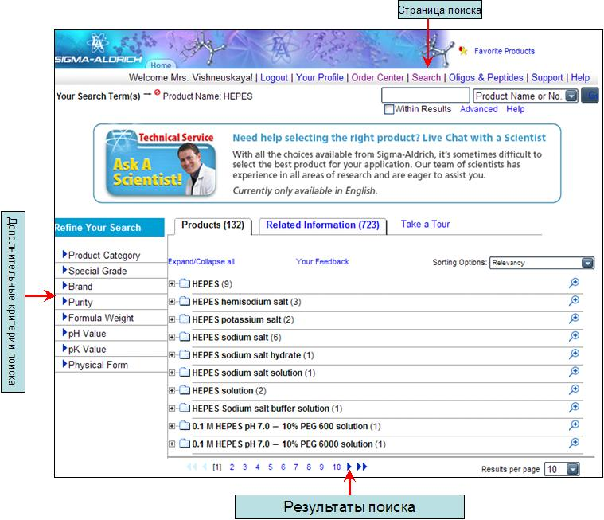

Рисунок П.1 Поиск необходимых реактивов через интернет-каталог

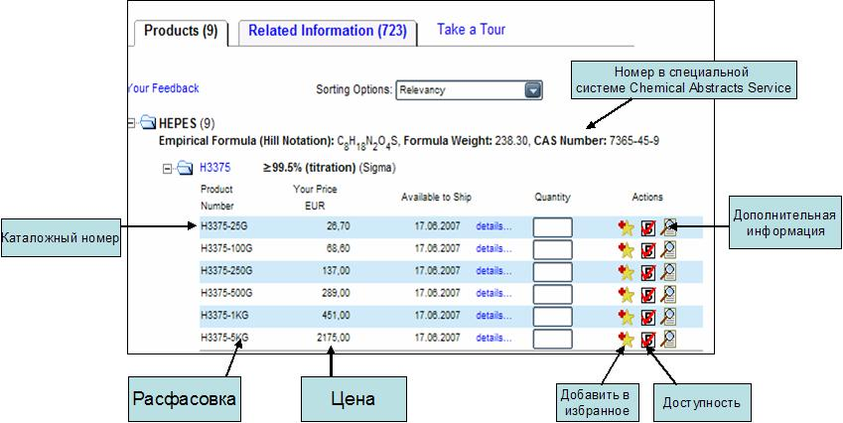

Рисунок П.2 Основные характеристики товаров в электронных каталогах

8.Получить товар может любое лицо, являющееся сотрудником данной организации и получившее доверенность, при предъявлении этой доверенности и документа, удостоверяющего личность.
9.По выдаче товара на него оформляется счет-фактура, заверенная печатью продавца и подписанная принимающей стороной. Счет-фактура - документ, являющийся основанием для принятия предъявленных сумм НДС к вычету или возмещению. В нем должны быть указаны: порядковый номер и дата выписки счета-фактуры; наименование, адрес и идентификационные номера налогоплательщика и покупателя; наименование и адрес грузоотправителя и грузополучателя; номер платежно-расчетного документа в случае получения авансовых или иных платежей в счет предстоящих поставок товаров; наименование поставляемых товаров и единица измерения; количество поставляемых по счету-фактуре товаров, цена за единицу измерения без учета налога, с учетом суммы налога; стоимость товаров за все количество поставляемых товаров без налога; налоговая ставка; сумма налога, предъявляемая покупателю товаров, определяемая исходя из применяемых налоговых ставок; стоимость всего количества поставляемых товаров с учетом суммы налога; страна происхождения товара; номер грузовой таможенной декларации. Счет-фактура подписывается руководителем и главным бухгалтером организации либо иными лицами, уполномоченными на то приказом по организации или доверенностью от имени организации. При выставлении счета-фактуры индивидуальным предпринимателем счет-фактура подписывается индивидуальным предпринимателем с указанием реквизитов свидетельства о государственной регистрации этого индивидуального предпринимателя [6].
10.На полученный товар оформляется приемный акт, заверяется руководителем организации и главным бухгалтером. Лицо, получившее товар в соответствии с приемным актом, несет материальную ответственность за его хранение и применение.
11.По завершению операции все документы: договор, счет-фактура и приемный акт, - поступают на хранение в бухгалтерию организации.
12.После использования реактивы и неподлежащие ремонту оборудование должно быть списано в соответствии с установленной процедурой.

Практическое занятие 2. Алгоритмы анализа и интерпретации результатов иммунологического исследования
Вопросы для подготовки
- Биологические материалы, используемые в иммунодиагностике
- Иммунный статус, иммунограмма
- Уровни и тесты для определения иммунного статуса
- Особенности генеза, распределения в организме и циркуляции ИКК

Методический материал
Оценка иммунного статуса в настоящее время является распространенной процедурой в комплексе клинико-лабораторных исследований [9]. Однако, несмотря на широкий спектр используемых тестов и методов, интерпретация и анализ иммунограммы остается сложной задачей. В ряде ситуаций определение иммунного статуса может быть мало эффективным с точки зрения постановки диагноза, либо совсем неэффективным.
Причины недостаточного диагностического значения иммунограммы можно условно разделить на субъективные и объективные. К субъективным причинам следует отнести необходимость тесного контакта врача клинической практики и сотрудника иммунодиагностической лаборатории, которая во многом определяется коммуникативностью, психологической совместимостью и умением обеих сторон к продуктивному диалогу. Такая совместимость также связана с общностью или различиями теоретической подготовки специалистов. К объективным причинам относятся особенности генерации, распространения и циркуляции лимфоцитов, особенности биосинтеза иммуноактивных молекул, особенности патогенеза патологических процессов. Существенный вклад в недостаточную эффективность диагностического значения иммунограммы вносит и использование периферической крови в качестве основного материала для исследования.
Таблица1п.1
Положительные и отрицательные особенности периферической крови в качестве биологического материала для исследования иммунного статуса

Положительные особенности | Отрицательные особенности
1. Доступность для взятия | 1. В периферической крови циркулирует не более 0,5 - 1% от всего количества в организме лимфоцитов
2. Невысокая инвазивность методов забора | 2. В периферической крови отсутствуют антигенспецифичные клоны лимфоцитов, активированные ИКК, продуценты АТ и цитокинов
3. Возможность получения достаточного для исследования объема порции | 3. Периферическая кровь является для ИКК преимущественно транспортной системой, за исключением заболеваний с непосредственным поражением клеток крови

Таким образом, определение количественных и функциональных характеристик ИКК периферической крови в большей степени отражает процессы восполнения (в рамках процессов кроветворения) тех популяций ИКК, потребление которых происходит наиболее активно и диктуется суммарным спектром персистирующих в организме в конкретный промежуток времени антигенов.

Таблица 1п.2
Диагностическое значение параметров иммунного статуса различно в зависимости от особенностей патологических процессов

Уровни диагностического значения параметров иммунного статуса | Типы патологических процессов
1. Высокий (диагноз заболевания может быть поставлен практически только с помощью иммунодиагностических методов) | Врожденные иммунодефициты. Некоторые формы гемобластозов, парапротеинемии и проч.
2. Средний (постановка диагноза заболевания требует привлечения дополнительных методов, иммунодиагностические тесты играют вспомогательную роль) | Приобретенные иммунодефициты. Аутоиммунные заболевания. Инфекции с признаками системности или генерализации в острой фазе или в фазе обострения, в субкомпенсированной и декомпенсированной форме
3. Низкий (параметры иммунного статуса практически не информативны) | Локальные патологические процессы, включая онкологические, инфекционно-воспалительные, аутоиммунные заболевания в стадии ремиссии и/или в компенсированной форме

Определение иммунного статуса предполагает решение три основных задачи: диагностическую, патогенетическую и мониторинговую [32].

Таблица 1п.3
Значение оценки иммунного статуса при ряде заболеваний и состояний

Задачи | Заболевания/ состояния*
диагностическая (позволяет поставить диагноз определенного заболевания) | первичные иммунодефициты, лимфопролиферативные процессы, гемобластозы,трансплантации органов, клеток и тканей (определение совместимости пары донор-реципиент)
патогенетическая (позволяет установить вовлеченность иммунной системы в патогенез заболевания, а также позволяет установить механизм иммунного ответа или тип реагирования иммунной системы на патологический процесс) | инфекционные процессы, аллергические процессы, аутоиммунные процессы, острые состояния - ДВС-синдром, ожоги, оперативные вмешательства, любые заболевания, протекающие с инфекционно-воспалительным, лимфопролиферативным, аллергическим или аутоагрессивным синдромами
мониторинговая (позволяет оценить тяжесть течения болезни, риск развития некоторых осложнений, эффективность терапии, включая иммунокорригирующую терапию) | ВИЧ-инфекция, состояния после обширных оперативных вмешательств, аутоиммунные процессы, аллергические заболевания, состояния после трансплантации органов, клеток и тканей  системные, генерализованные и локальные инфекционно-воспалительные заболевания, состояния, сопровождающиеся повреждениями тканей (инфаркт миокарда, острый панкреатит, острый гепатит, ожоговая болезнь и др.), онкологические заболевания,
- - перечень наиболее эффективных тестов может быть различен при исследовании иммунного статуса при разных формах патологических процессов.
Выбор тестов иммунограммы осуществляется исходя из целей диагностики. Перечень тестов, позволяющих реализовать диагностическую и патогенетическую задачи, как правило, более широк, тогда как для мониторинга состояния иммунной системы можно оставить 2-5 наиболее патогенетически значимых параметра иммунного статуса. Кроме этого, формирование тестов иммунограммы может быть различным в разных лабораториях, что связано с их техническим оснащением, обеспечением реактивами, уровнем подготовки специалистов.
Таблица 1п.4
Алгоритм анализа и интерпретации иммунограммы

1. Анализ иммунограммы выполняется по следующим шагам: | - сравнение показателей иммунного статуса обследуемого пациента с показателями контрольной группы (референс-контроль),  - определение возможных лабораторных артефактов. Например, должны обращать на себя внимание чрезмерно низкие или чрезмерно высокие показатели ряда параметров, выходящие за рамки обычных колебаний значений, так как они могут отражать использование дефектных реактивов или нарушений при проведении методики исследования.
2. Интерпретация иммунограммы выполняется по следующим шагам: | Установите наиболее явные изменения в иммунном статусе (по отклонению от контрольных значений) и их логическую связанность с изменениями других показателей; далее отвечайте на вопросы:  - При каких процессах индуцируются подобные изменения?  - Какие факторы контролируют изменения данных параметров иммунного статуса?  - При каких иммунологических процессах происходит активация данных регуляторных факторов?  - Могут ли данные иммунологические процессы иметь место в развитии заболевания у обследуемого пациента?  - Являются ли эти процессы вариантом физиологического ответа иммунной системы или отражают развитие иммунопатологических процессов?  - Какова диагностическая и прогностическая значимость наблюдаемых изменений?  - Какая дополнительная информация необходима для уточнения иммунологического диагноза?
3. Заключение по иммунограмме содержит ряд логически связанных между собой блоков: | 1) перечисляются значимые изменения параметров иммунного статуса,  2) указываются иммунологические феномены, при которых могут наблюдаться эти изменения,  3) дается заключение о состоянии иммунной системы у данного пациента или об особенностях реагирования,  4) перечисляются возможные варианты прогноза состояния иммунной системы и организма в целом данного пациента,  5) даются рекомендации по мониторингу состояния иммунной системы,  6) перечисляются варианты иммунокорригирующего воздействия

Лабораторное занятие 1. Виды биологического материала, используемые для иммунологических исследований.
Вопросы для обсуждения
1. Цели и задачи иммунодиагностики
2. Биологически среды, в которых присутствуют молекулы и клетки иммунной системы.
3. Методы получения биологического материала.
4. Методы сепарации клеток из крови.

Теоретический материал

Правила забора исследуемого материала

При заборе и работе с клиническим материалом персонал должен использовать соответствующую спецодежду (перчатки и халат). При опасности возникновения аэрозолей применяются дополнительные защитные средства (защитные очки и маски);
Сроки доставки клинического материала в лабораторию должны быть сокращены до минимума. Контейнеры для транспортировки материала должны обеспечивать герметичность, стерильность, целостность образцов, а также - исключать при открытии образование аэрозоля.

Общие принципы правильного забора материала
перед забором материала необходимо оценить соотношение риск/польза для пациента;
- по возможности забор клинического материала следует производить до назначения антимикробных и иммунокорригирующих препаратов;
- забор материала должен проводиться с использованием соответствующей техники, специального оборудования и строгим соблюдением правил асептики.
Наиболее правильный способ взятия жидких материалов - объемно с помощью стерильного шприца. Отбор материала тампоном производят только при невозможности осуществления объемного метода (отделяемое женских половых органов, отделяемое ушей, глаз и т.д.).
Свищи и фистулы первоначально очищают от отделяемого и забор материала производят из глубины. Отделяемое из дренажей берут шприцем или используют концы удаленных дренажных трубок. Биоптаты из ран получают путем иссечения участка ткани из глубоких слоев раны или производят забор отделяемого тампоном после тщательной обработки раны физиологическим раствором и 70° этиловым спиртом.
Количество клинического материала определяется выбором методов исследования и разумной достаточностью, поскольку недостаточное количество материала может определять ложноотрицательный результат.
Нужно иметь в виду, что иммунодиагностические процедуры предполагают оценку свойств как клеток, так и гуморальных факторов, представленность которых различна в разных биологических средах, а, следовательно, различается и их диагностическая значимость.
Перечисленные в таблице 1.1 виды биологических материалов отличаются как по сложности взятия для исследования, так и по диагностическому значению получаемой информации. Сложность взятия материала часто обусловлена не только техническими трудностями, но и опасностью самого инвазивного вмешательства. Наиболее часто используемым, универсальным биологическим материалом в иммунодиагностике является периферическая кровь.

Таблица 1.1
Виды биологических материалов, которые могут быть использованы для иммунологического исследования

Виды | Возможность исследования
материала | жидкой фракции | клеточной фракции
1. Периферическая кровь | + | +
2. Синовиальная жидкость | + | +
3. Перитонеальная жидкость | + | + только при патологических процессах
4. Плевральная жидкость | + | + только при патологических процессах
5. Слюна | + | -
6. Слезная жидкость | + | -
7. Ликвор | + | + только при патологических процессах
8. Раневой транссудат | + | +
9. Раневой экссудат | - | +/-
10. Моча | + | + только при патологических процессах
11. Желчь | + | -
12. Содержимое тонкого  кишечника | + | -
13. Плотные ткани | - | +

Подготовка крови для изучения параметров иммунитета

Периферическую кровь для иммунодиагностического исследования, как правило, забирают из локтевой вены путем венепункции стерильным шприцем или специальными вакуумными контейнерами. Кровь должна быть взята для исследования утром, натощак. Однако при экстренной необходимости данным правилом пренебрегают. Так как иммунодиагностическое исследования включает определение параметров ИКК крови и иммуноактивных молекул (гуморальных факторов), то кровь забирают в 2 пробирки в соответствии с рисунком 1.2.
Как правило, для иммунологического исследования при венепункции забирают 10 мл крови: 5 мл для исследования клеток и 5 мл – для исследования гуморальных факторов. В принципе, объем крови, необходимый для исследования, различен и зависит от используемых в лаборатории методов и оборудования, а также собственно от диагностических тестов (примеры приведены в таблице 1.2).

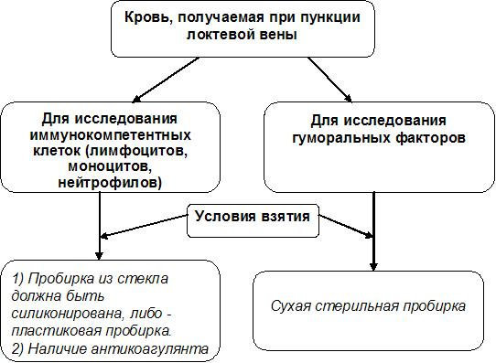

Рисунок 1.2. Схема забора крови для иммунодиагностических исследований

Хранение биологического материала, предназначенного для

иммунодиагностического исследования

1. Кровь, предназначенная для исследования ИКК должна подвергаться обработке в максимально короткие сроки. Сохранение образца в течение 1-4- часов можно производить при комнатной температуре, желательно в темноте. При более длительном промежутке времени образец следует сохранять при температуре +4 °С. В этом случае могут происходить изменения функциональных свойств клеток, особенно нейтрофилов (охлаждение клеток приводит к их агрегации, снижению фагоцитарной активности и др. изменениям). В то же время образец крови, предназначенный для исследования иммунологического фенотипа лимфоцитов методом проточной цитометрии сохраняет свои свойства при таком режиме хранения не менее 3 – 7 суток.
2. При необходимости длительного сохранения клеточного материала образец крови или сепарированных лимфоцитов замораживают в жидком азоте с использованием специальных буферных консервирующих смесей.
3. При хранении образца крови (плазмы или сыворотки) нужно учитывать скорость катаболизма исследуемых иммуноактивных молекул. Так, период Т_{1/2} молекул антител классов IgG составляет 21 сутки, IgM и IgA – 5 – 7 суток. Это означает, что при хранении образца биологического материала при температуре +4 °С (а не в замороженном состоянии) получаемая информация будет характеризоваться достоверностью в течение перечисленного выше времени. Однако данный подход совершенно непригоден для исследования цитокинов, а также компонентов СК.
4. Сыворотка крови, используемая для определения концентрации иммуноактивных молекул, может длительно храниться при −18−40 °С. Однако, один и тот же образец не должен подвергаться повторному замораживанию. Кроме этого, при длительном хранении замороженных образцов сыворотки и плазмы крови следует учитывать возможность образования холодовых преципитатов и усиления испарения воды из образца, что изменяет концентрацию и/или активность исследуемых гуморальных факторов.

Таблица 1.2.
Объемы крови необходимые для исследования в зависимости от задач иммунодиагностики и применяемых методов

Исследуемые факторы | Исследуемые параметры | Методы | Объем крови
1. Лимфоциты | Мембранные маркеры для определения популяций лимфоцитов (CD3,CD4,CD8,CD19,  CD56, HLA-DR) | розеткообразование | Не менее 5 мл
1. Лимфоциты |  | проточная цитометрия с возможностью 1-цветной метки | Около 1 мл
1. Лимфоциты |  | - " - с возможностью 2-цветных меток | Не более 0,5 мл
1. Лимфоциты |  | - " - с возможностью 3- 4-цветных меток | 0,1 – 0,2 мл
1. Лимфоциты | Функциональная  активность  (пролиферативный  тест, продукция  цитокинов и др.) | из суспензии сепа-рированных мононуклеаров | Не менее 5 мл
1. Лимфоциты |  | из цельной крови | 1 мл
2.Нейтрофилы | Фагоцитарная активность | Из суспензии сепари-  рованных нейтрофилов | Не менее 5 мл
2.Нейтрофилы | Фагоцитарная активность | В цельной крови | Не более 0,2 мл
2.Нейтрофилы | Метаболическая активность (в НСТ-тесте) | Из суспензии сепарированных нейтрофилов | Не менее 5 мл
2.Нейтрофилы | Метаболическая активность (в НСТ-тесте) | В цельной крови | Не более 0,2 мл
2.Нейтрофилы | Метаболическая активность (в НСТ-тесте) | При микроскопическом учете | Не более 0,2 мл
2.Нейтрофилы | Метаболическая активность (в НСТ-тесте) | При спектрофотометрическом учете | Не менее 1 мл
3.Иммуно-  глобулины | Уровни при определении классовой специфичности (IgG,A,M) | Метод Манчини | 2,5 мкл на каждый класс
3.Иммуно-  глобулины | Уровни при определении классовой специфичности (IgG,A,M) | Турбидиметрия или  нефелометрия | 100 мкл на каждый класс
3.Иммуно-  глобулины | Уровни при определении субклассовой специфич-ности (IgG1,2,3,4), а также - IgE | ИФА, турбидиметрия или  нефелометрия | 100 мкл на каждый класс

Получение сыворотки крови

Взятый у пациента образец крови помещают в сухую чистую пробирку для образования сгустка, т.е. свертывания крови. Этот процесс осуществляется в течение 30-60 мин при инкубации образца при комнатной температуре или при 37º С. После образования сгустка, его отделяют от стенок пробирки, обводя сухой стеклянной палочкой, центрифугируют 10 минут при 350 - 400 g (1500 об/мин) и полученную сыворотку отбирают в чистую пробирку. Сыворотку во избежание эффекта действия неоднократных замораживаний и размораживаний в случае длительного хранения разливают в несколько микропробирок и хранят при -20 °С.

Методы сепарации клеток

Многие иммунодиагностические методы нуждаются в очищенной от ненужных типов клеток суспензии. Поэтому особое значение имеют методы сепарации клеток из порции периферической крови (или другого биологического материала) [9]. В принципе, все методы сепарации можно условно разделить на три большие группы в соответствии с рисунком 1.3. Эти методы часто дополняют друг друга и используются в комплексе. Комбинация методов сепарации клеток регламентируется задачами диагностической процедуры. В настоящее время разработаны модификации практически всех методик исследования клеток с использованием разных методов сепарации или вовсе без них.
При проведении сепарации клеток нужно учитывать:
1) существенные потери клеток, причем не только в количестве, но и в качестве. Так, ряд функциональных состояний клеток (активация, патологические изменения) сопровождается увеличением их чувствительности к физико-химическим воздействиям, приводящим к разрушению этих клеток и выведению их из-под контроля диагностического теста, а значит – и к утрате диагностически важной информации;
2) изменения функциональных характеристики клеток в процессе сепарации, что также изменяет диагностическое значение полученных результатов.
Среди методов сепарации (выделения, разделения, сортинга) клеток используются различные принципы и соответствующие им методы в соответствии с таблицей 1.3. Перечисленные методы и подходы разнообразны и предназначены в большинстве своем для научно-исследовательских целей. В иммунодиагностических целях применяют наиболее простые и экономичные методики.

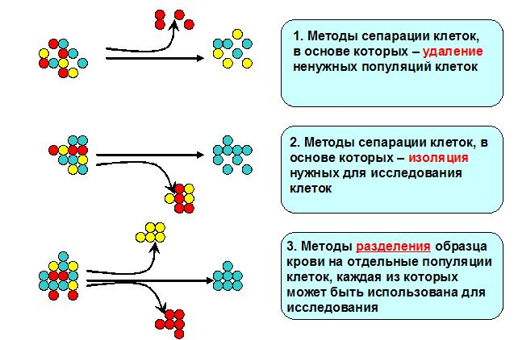

Рисунок 1.3. Основные методы сепарации клеток

Таблица 1.3
Основные принципы, лежащие в основе сепарации клеток, и их характеристики

Принцип | Метод | Характеристика
1. Различия клеток по плотности и плавучести | 1.Метод седиментации | При добавлении к пробе крови избытка 3% ЭДТА или раствора желатина происходит ускоренное оседание RBC и обогащение плазмы крови лейкоцитами – образуется лейковзвесь (концентрат лейкоцитов в плазме)/
1. Различия клеток по плотности и плавучести | 2. Центрифугирование на градиенте плотности | При центрифугировании крови на градиенте плотности происходит разделение популяций клеток по их плавучести/
2. Различия биологических характеристик клеток | 3. Адгезия на пластике | Разные популяции клеток обладают разной степенью адгезивности, что позволят сепарировать, например, моноциты при инкубации клеточной суспензии на пластике/
2. Различия биологических характеристик клеток | 4. Осмотический лизис эритроцитов | Позволяет удалить из порции крови или клеточной суспензии RBC путем кратковременного создания гипотоничной среды (путем добавления дистиллированной воды или 0,83 % раствора NH₄Cl). Ядросодержащие клетки способны выдержать это воздействие, тогда как RBC лизируются в течение нескольких секунд.
2. Различия биологических характеристик клеток | 5. Фагоцитоз карбонильного железа с последующим магнитным удалением клеток | Позволяет удалить из суспензии клеток фагоциты (нейтрофилы и моноциты) путем предоставления им частиц карбонильного железа для фагоцитоза. Затем к стенке колбы с клеточной суспензией придвигают магнит, способствующий притяжению к этому месту фагоцитов. Другие клетки, находящиеся в суспензии отбираются из колбы пипеткой.
3. Наличие мембранных рецепторов | 6. Розеткообразование | Позволяет провести с помощью моноклональных антител (МАТ) высокоспецифическое выделение клеток, экспрессирующих конкретный мембранный маркер.
3. Наличие мембранных рецепторов | 7. Иммуносорбция
3. Наличие мембранных рецепторов | 8.Лазерная проточная сортировка = FACS (fluorescence- activated cell sorting)
3. Наличие мембранных рецепторов | 9.Магнитная клеточая сортировка = MACS (magnetic cell sorting)

Выделение лейкоцитов в градиенте плотности
Градиент плотности – это раствор определенного вещества, имеющего при разной концентрации разную плотность, которая может быть измерена специальным прибором - ареометром, и способные обеспечить оптимальные для клеток условия осмотичности среды.
Градиенты плотности широко применяются в разных областях медико-биологических наук. Так, в биохимии для выделения митохондрий и др. субклеточных органелл применяют градиент из раствора сахарозы, в вирусологии – из растворов солей кремния или цезия. В иммунологии наиболее широко применяют растительный полисахарид – фиколл, дополняемый рентгенокотрастным препаратом верографином (визотрастом и проч.), а также растворы перколла (частицы кремния диаметром 15-30 нм, покрытые поливинил-пирролидоном). Многие фирмы выпускают готовые градиенты плотности с заданными свойствами, либо их можно приготовить из отдельных ингредиентов. При этом рассчитывают необходимое количество порошка градиента, растворяют его в дистиллированной воде, проверяют плотность и при необходимости стерилизуют.
Метод выделения мононуклеаров основан на разной плавучести различных форменных элементов крови. Применение градиента определенной плотности (таблица 1.4) позволяет отделить мононуклеары (лимфоциты, моноциты, бластные клетки) от эритроцитов и гранулоцитов [9, 10].
Таблица 1.4
Используемые градиенты плотности при выделении клеток человека (Cell separation methods and applications, edited by D.Recktenwald, 1997)

Тип клеток | Плотность градиента, г/см³
Т-лимфоциты | 1,077
В-лимфоциты | 1,077
Моноциты | 1,064
Гранулоциты | 1,093
NK-лимфоциты | 1,06
Эритроциты | 1,115
Остеобласты | 1,055

В результате центрифугирования суспензии клеток на градиенте плотности, происходит разделение клеток на фракции, схематично представленное на рисунке 1.4.
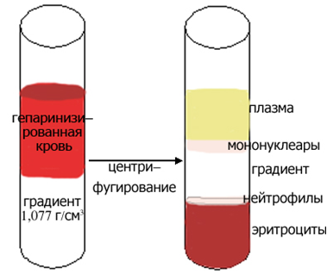

Рисунок 1.4 Седиментация клеток периферической крови при центрифугировании на градиенте плотности

Градиенты бывают одноступенчатые, как приведенный выше пример, когда используется градиент с одной плотностью, и двух- или трехступенчатый. В последнем случае используют 2 – 3 градиента с различной плотностью, причем на дно пробирки наливают градиент с более высокой плотностью, а на него – градиент с меньшей плотностью. Центрифугирование на 2 – 3-х ступенчатом градиенте позволяет выделить большее количество популяций лейкоцитов, однако, технически такой способ более сложный.

Методы сепарации, основанные на использовании моноклональных антител (МАТ)
Гетерогенность клеточных популяций по экспрессируемым поверхностным клеточным маркерам позволяет, используя анти- CD МАТ, проводить специфическую сортировку клеток:
- Розеткообразование. При смешивании суспензии мононуклеаров с RBC других видов млекопитающих происходит адгезия RBC к лимфоцитам и образуются розетки [11]. Метод отделения розеток Е-РОК (Т-лимфоциты с RBC барана) либо ЕА-РОК (В-лимфоциты с RBC мыши) от одиночных клеток основан на различии их размеров и соответственно скорости оседания под действием тяжести: при центрифугировании розетки оседают быстрее, чем одиночные клетки.
- Лазерная проточная сортировка (FACS = fluorescence- activated cell sorting). Меченные флуорохромом антиCD МАТ связываются с соответствующими поверхностными маркерами клеток. Внося клетки в проточную систему клеточного цитометра при прохождении ими оптической скамьи, происходит сортировка (сортинг) клеток – выделение клеток на основе параметров, измеряемых проточной цитометрией (схему сортера см. лаб.занятие №4).
- При иммуномагнитной клеточной сепарации используются содержащие Fe₂O₃ полистироловые бусы (гранулы), покрытые анти-Ig моноклональными антителами (МАТ) либо анти-CD МАТ. Схематично прямая и непрямая иммуномагнитная клеточная сепарация представлена на рисунке 1.5. При связывании МАТ, находящихся на бусах, с клеткой мишенью в магнитном поле уже через 2-3 минуты происходит разделение клеток. Затем. для последующих исследований у выделенных клеток можно избавиться от магнитных гранул спонтанно при инкубировании в культуральной среде в течение 24-72 часов, либо принудительно с помощью ферментов (папаина или О-сиалогликопротеазы) либо использовать анти Fab АТ.

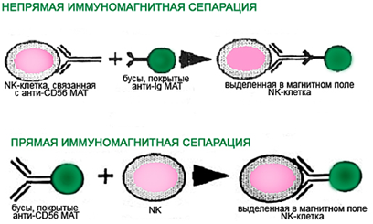

Рисунок 1.5. Принцип иммуномагнитной клеточной сепарации

Протокол приготовления обогащенной лейкоцитами взвеси

методом седиментации
- К гепаринизированной крови (20 МЕ/мл) добить 10% желатина (на 10 мл крови - 1 мл желатина).
- Инкубировать 30 минут в термостате при +37 °С. За это время эритроциты в отличие от лейкоцитов будут ускоренно оседать на дно пробирки. Над массой эритроцитов формируется обогащенная лейкоцитами плазма крови. Среди лейкоцитов присутствуют и тромбоциты.
- Плазму с лейковзвесью отбирают пипеткой в чистую пробирку.

Протокол проведения сепарации мононуклеаров из крови

методом центрифугирования на градиенте плотности
- Сепарацию мононукдлеаров проводят из цельной крови или лейковзвеси, полученной методом седиментации (см. выше).
- Осторожно наслоить кровь или полученную взвесь клеток (4 – 6 мл) на 1,5-2,0 мл градиента плотности (1,077 г/см³) и центрифугировать в течение 30 мин при 1500 об/мин.
- Отобрать плазму, расположенную непосредственно над опалесцирующим слоем мононуклеаров, в пластиковые микропробирки. Затем по площади сечения пробирки на границе раздела фаз собрать слой мононуклеаров, перенести в другую центрифужную пробирку и развести в 3-5 раз 0,9% раствором NaCl. Тщательно ресуспендировать. Центрифугировать 10 мин при 1000 об/мин.
- Аккуратно, не перемешивая, удалить надосадочную жидкость, оставляя не более 1 мл жидкости над осадком, содержащим фракцию мононуклеаров. Развести клеточную смесь в 3-5 раз 0,9% раствором NaCl и центрифугировать 10 мин при 1000об/мин.
- Процедуру п.4 повторить.
- В полученной клеточную взвеси подсчитать количество мононуклеаров [12] и довести до концентрации 2×10⁶ клеток/мл: аккуратно удалить максимально возможное количество надосадочной жидкости. Тщательно ресуспендировать полученные клетки в оставшемся объеме жидкости и определить концентрацию клеток в световом микроскопе в камере Горяева.
- Жизнеспособность клеток определяют методом окрашивания 0,06% трипановым синим: в микропланшете [12, 13]: 10мкл суспензии клеток смешивают с 10 мкл раствора трипанового синего, полученной суспензией заполняют камеру Горяева и подсчитывают живые (неокрашенные) и погибшие (окрашенные) клетки (число погибших клеток не должно превышать 5 - 7%).

Протокол проведения сепарации гранулоцитов из крови

методом центрифугирования на двойном градиенте плотности [14]
- Цельную гепаринизированную кровь проинкубировать в течение 40 минут при комнатной температуре.
- Собрать образовавшуюся лейковзвесь и наслаить на растворы градиента (1,120 г/см³ и 1,080 г/см³) в соотношении 1:1:2. Центрифугировать при комнатной температуре в течение 40 минут при 1500 об/мин.
- Отобрать образовавшиеся слой плазмы, кольцо мононуклеаров и градиент. Собрать кольцо нейтрофилов в новую чистую пробирку.
- Оставшиеся эритроциты разрушить гипотоническим лизисом. Этап лизиса эритроцитов и все последующие манипуляции с клетками проводить при температуре 4˚С
- Полученные клетки дважды отмыть раствором Хенкса (без Са²⁺ и Мg²⁺), каждый раз центрифугируя в течение 10 минут при 1500 об/мин.
- Отмытые от эритроцитов и градиента клетки ресуспендировать в бессывороточной среде RPMI-1640 или другом требуемом для исследования буфере.

Протокол проведения осмотического лизиса эритроцитов
Эритроциты часто загрязняют клеточную суспензию, получаемую из крови, поэтому их отделение от мононуклеаров или нейтрофилов представляет важную задачу. Осмотический лизис эритроцитов можно проводить путем добавления дистиллированной воды [15] или 0,83% хлорида аммония.
С применением дистиллированной воды
- Для лизиса эритроцитов к 1 мл пробы добавить 6 мл 0,2% раствора хлорида натрия (Т=4˚С) и оставляли на 20 секунд, после чего добавить 6 мл 1,6% NaCl (Т=4˚С) для восстановления изотоничности.
- Полученную суспензию отцентрифугировать при 1500 об/мин при 4˚С в течение 10 мин. Надосадок слить и клетки дважды отмыть раствором Хенкса (без Са²⁺ и Мg²⁺) (Т=4˚С) каждый раз центрифугируя в течение 10 минут при 1500 об/мин. Клетки ресуспендировали в требуемой питательной среде или буферном растворе.
С применением хлорида аммония
Метод основан на способности изотонического раствора хлорида аммония избирательно гемолизировать эритроциты и не повреждать мононуклеары. В отсутствии стандартного (коммерческого) лизирующего буфера для эритроцитов, готовят раствор (буфер) 0,83% хлорида аммония согласно следующей методики: в сухой пробирке готовится смесь навесок сухих веществ – 4,15 г хлорид амонния (NH₄Cl), 0,5 г калия гидрокарбонат (KHCO₃), 15 мг ЭДТА. Смесь растворяется в 20-30 мл стерильной дистиллированной воды, стерилизуется фильтрованием через антибактериальный фильтр-насадку и объём доводиться до 500 мл стерильной дистиллированной водой. pH должно составлять 7,2-7,4. Лизирующий буфер можно также приготовить на основе Трис-буфера.
Протокол проведения лизиса:
- Взвесь клеток осаждают центрифугированием при 1500 об/мин в течение 5 мин при комнатной температуре.
- Осадок ресуспердируют в лизирующем буфере, из расчёта 300 миллионов клеток на 1 мл буфера.
- Суспензию оставляют на 7-10 мин при комнатной температуре до появления характерного цвета гемолиза - "лакированной крови". Более 10 минут инкубировать в лизирующем буфере не рекомендуют из-за риска повреждения мембран других клеток.
- Разбавить суспензию 10-кратным объёмом PBS или физраствора, осадить центрифугированием при 1500 об/мин в течение 5 мин.
- Если лизис произошёл не полностью процедуру можно повторить. [16];

Протокол проведения сепарации тромбоцитов из суспензии мононуклеаров
При выделении тромбоцитов все манипуляции должны производиться быстро, очень аккуратно и на постоянном холоде во избежание их активации. Для выделения используется дифференциальное центрифугирование [16,17] или метод Робинсона.
- Произвести забор крови в микропробирку типа Eppedorph, содержащий антикоагулянт 3,8% цитрат натрия в следующем соотношении: 1 объем цитрата : 9 объемов крови : 50 объемов глюкозосодержащего цитратного буфера; или гепарин 7,5 ЕД/мл.
- Отцентрифугировать пробу при 220g в течение 5-7 мин при Т=10ºС. Отобрать и сохранить содержащую тромбоциты плазму. Чтобы избежать загрязнения тромбоцитов эритроцитами и лейкоцитами, следует забирать верхнюю и среднюю части супернатанта.
- К оставшейся суспензии эритроцитов добавить 1 мл содержащего азид натрия PBS и еще раз отцентрифугировать при 220 g в течение 5-7 мин, Т=10ºС. Отобрать и сохранить супернатант, содержащий остаточные количества тромбоцитов.
- Повторить процедуру 3 еще раз.
- Объединить всю собранную плазму и отцентрифугировать при 1613 g в течение 10 мин при Т=10ºС. Слить супернатант, а осадок ресуспендировать в физ. растворе (0,9% NaCl), содержащем 1% EDTA. При необходимости дополнительно отмыть полученные тромбоциты в растворе такого же состава [17].

Задание
- Проведите расчет необходимых реактивов для проведения осмотического лизиса эритроцитов in vitro
- Составьте заявку для приобретения этих реактивов в соответствии с изложенными рекомендациями.
- Проведите разделение клеток на градиенте плотности. Отберите суспензию мононуклеаров и нейтрофилов. Отмойте клетки буферным раствором, определите их жизнеспособность и концентрацию с помощью камеры Горяева.
- Проведите процедуру гипотонического шока для удаления эритроцитов из суспензии нейтрофилов.

Лабораторное занятие 2. Иммунодиагностическое значение параметров общего анализа крови и иммунограммы
Вопросы для подготовки
- Показания для назначения иммунограммы.
- Периодичность мониторинга иммунного статуса
- Алгоритм анализа иммунограммы

Методический материал

Показания для назначения иммунограммы

Исследование иммунного статуса обязательно: 1) при подозрении на наличие иммунодефицитного или иного иммунопатологического состояния, 2) перед назначением иммунокорригирующих препаратов для оптимального выбора препарата и последующего мониторинга эффективности терапии; 3) в случаях длительного течения инфекционно-воспалительного процесса, трудно поддающегося стандартной терапии.
Исследование иммунного статуса желательно: 1) для любого человека с целью определения особенностей его иммунной системы.
Мониторинг иммунограммы проводится с различными интервалами в зависимости от иммунопатогенеза заболевания и продолжительности жизни иммунокомпетентных клеток и отдельных молекул в соответствии с таблицей 1п.5.

Таблица 1п.5
Периодичность мониторинга в зависимости от задач исследования при определении иммунного статуса

Группы факторов | факторы | периодичность мониторинга
Провоспалительные факторы | нейтрофилы | 1 раз в 3 - 5 дней
Провоспалительные факторы | СК | 1 раз в 3 - 5 дней
Провоспалительные факторы | СРБ | 1 раз 7 - 14 дней
Популяционный состав  лимфоцитов | статусные показатели | - не чаще 1 раза в 2 - 3 недели при  остром процессе,  - не чаще 1 раза в 3 - 6 месяцев при хроническом процессе,  - не чаще 1 раза через 2 - 3 недели после окончания курса терапии (стандартной или иммунокорригирующей), затем - через 2 мес.
Популяционный состав  лимфоцитов | показатели  активности | 1 раз в 7 -14 дней при остром процессе
Гуморальные факторы антигенспецифич.  иммунитета | общий уровень Ig,  антигенспецифич. | период t_{1/2} | диагностически значимый интервал времени
Гуморальные факторы антигенспецифич.  иммунитета | антитела | Ig G - 21 сут. | 3 - 4 мес.
Гуморальные факторы антигенспецифич.  иммунитета |  | Ig А - 6 сут. | 2 - 3 недели
Гуморальные факторы антигенспецифич.  иммунитета |  | Ig М - 5 сут. | 2 - 3 недели
Гуморальные факторы антигенспецифич.  иммунитета |  | Ig Е - 2 - 3 сут. | 1 - 2 недели

Задания
1. Опишите особенности потребления и восполнения популяций лимфоцитов согласно представленным ниже графикам. В каких ситуациях это возможно?

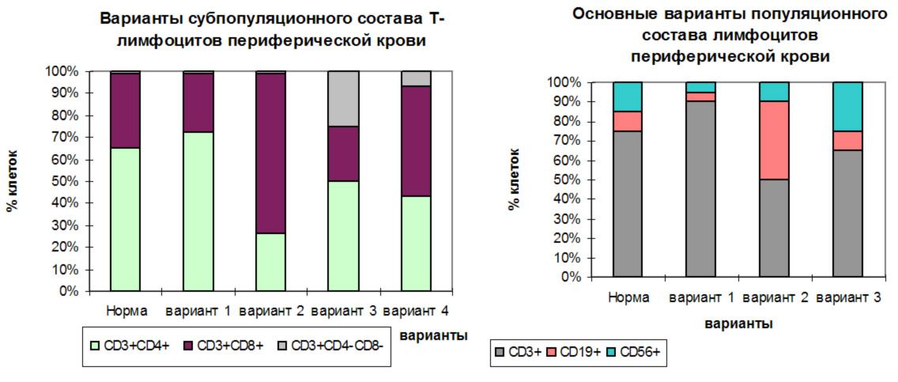

2. Обсудите предложенные для анализа и интерпретации иммунограммы

Рекомендуемая литература

- Лабораторный практикум по иммунологии для студентов 3 курса факультета экологической медицины: практикум.// Романовская Т.Р., Пивень Н.В., Мельникова Я.И. и др. – МГЭУ им. А.Д. Сахарова, 2006 – 44 с.
- Лабораторный практикум по гематологии ля студентов 3 курса факультета экологической медицины: практикум.// Тарасова Е.Ф и др. – МГЭУ им. А.Д. Сахарова, 2007– 44 с.
- Тетрадь для лабораторных работ по экспериментальной иммунологии (для специализации «медико-биологическое дело») / Т.Р. Романовская - Минск: МГЭУ им.А.Д. Сахарова, 2006. - 20с.
- Тетрадь для лабораторных работ по инфекционной иммунологии (для специализации «медико-биологическое дело») / Т.Р. Романовская - Минск: МГЭУ им.А.Д.Сахарова, 2006. – 20с.
- Ярилин А.А. Основы иммунологии: Учебник.–М.: Медицина, 1999.- 608 с.
- Хаитов, Р.М. Иммунология/ Р.М.Хаитов, Г.А.Игнатьева, И.Г.Сидорович. – М.: Медицина, 2000.
- Davies, C. 1994. Principles. In The Immunoassay Handbook. D. Wild, ed. Stockton Press, New York, p. 3-47.
- Wild, D., and C. Davies. 1994. Components. In The Immunoassay Handbook. D. Wild, ed. Stockton Press, New York, p. 49-82.
- Lodish, Berk, Zipursky, Matsudaira, Baltimore, Darnell. Molecular Cell Biology, 5th Edition, ©2003 W. H. Freeman & Co.
- Луговская С.А., Почтарь М.Е., Тупицын Н.Н. Иммунофенотипирование в диагностике гемобластозов. –М.:Триада, 2005 – 168c

Использованная литература

- Примерная организация городской амбулаторно-поликлинической организации/Методические рекомендации. А.К. Цыбин, К.А. Мовчан, А.А. Гракович, И.В. Малахова, Э.А. Вальчук, Н.М. Трофимов и др. – Минск, 2004. – 223 с.
- Приказ министерства здравоохранения Республики Беларусь «Об утверждении расчетных норм времени на проведение клинических лабораторных исследований» №103 от 10.05.2001 г./ Национальный реестр нормативных актов Республики Беларусь
- Указ Президента Республики Беларусь «О государственных закупках» от 25. 08.2006 г. №529 / Национальный реестр нормативных актов Республики Беларусь
- Постановление Совета министров Республики Беларусь «О мерах по реализации указа Президента Республики Беларусь от 25.08.2006 г. №529» 7 декабря 2006 г. №1632/ Национальный реестр нормативных актов Республики Беларусь
- Бичик С.В., Дамрацкая А.С. Словарь экономических терминов. – Мн.: Унiверсiтэцкае, 1998. – 235с.
- Постановление государственного комитета Республики Беларусь по труду и социальной защите населения от 14.06.1994 г. №87/ Национальный реестр нормативных актов Республики Беларусь
- Методы культивирования клеток: Сборник науч. Трудов. – Л.: Наука, 1988. – С.30-38.
- Новиков Д.К., Новикова В.И. Оценка иммунного статуса. – М.- Витебский мединститут, 1996. – 282 с.
- Иммунологические методы/Под ред. Г. Фримеля, Пер. с нем. А.П. Тарасова. – М.: Медицина, 1987, 472 с.
- Лабораторный практикум по иммунологии для студентов 3 курса факультета экологической медицины: практикум.// Романовская Т.Р., Пивень Н.В., Мельникова Я.И. и др. – МГЭУ им. А.Д. Сахарова, 2006 – 44 с.
- Лабораторный практикум по гематологии ля студентов 3 курса факультета экологической медицины: практикум.// Тарасова Е.Ф и др. – МГЭУ им. А.Д. Сахарова, 2007– 44 с.
- Тетрадь для лабораторных работ по экспериментальной иммунологии (для специализации «медико-биологическое дело») / Т.Р. Романовская - Минск: МГЭУ им.А.Д.Сахарова, 2006. - 20с.
- Laboratory manual of neutrophil function / J.A. Metcalf, J.I. Gallin, W.M. Nauseet, R.K. Root. – Raven Press Books, 1986. –191 p.
- Rebamipide suppresses formyl-methionyl-leucyl-phenylalanine (fMLP)-induced superoxide production by inhibiting fMLP-receptor binding in human neutrophils / C. Nagano, A. Azuma, H. Ishiyama е.а. // J. Pharmacol. and Exp. Therap. – 2001. – Vol. 297, № 1. – Р. 388-394.
- Лимфоциты - методы (ред. Д. Клаус) Москва, "Мир" 1990, с. 52-53
- Khetawat, G., Faraday, N., Nealen, M.L., Vijayan, K.V., Bolton, E., Noga, S.J. and Bray, P.F. (2000). Human megakaryocytes and platelets contain the estrogen receptor beta and androgen receptor (AR): testosterone regulates AR expression. Blood 95(7): 2289-96.
- А.А.Ярилин. Основы иммунологии: Учебник, - М.: Медицина, 1999. – 608 с.
- Kirschfinr M. /DMW: Dtsch. Med. Wochenschr. – 1994 – 119 - №9 – p. 307-310
- Kabat, E.A. and Mayer, M.M., Experimental Immunochemistry, 2nd ed, pp. 149-153 (1961).
- Ляликов Ю. С., Физико-химические методы анализа, 5 изд., М., 1974;
- Пиккеринг У.Ф., Современная аналитическая химия, пер. с англ., М., 1977
- Дифференциальная лабораторная иммунодиагностика вирусных гепатитов, методические указания. Новик А.А., Цыган В.Н., Никитин В.Ю., Соколова Е.Д., Жданов К.В., Огарков П.И., Лобзин Ю.В.,Жоголев К.Д., Малышев В.В.,ТокмаковВ.С., Сухина И.А. Издательство: Министерство обороны РФ, Главное Военно-Медицинское управление, Москва, 2002.Страницы: 74.
- Crowther, J. R. 1995. ELISA. Theory and Practice. Methods Mol. Biol. 42:1-223.
- Engvall, E., and P. Perlmann. 1971. Enzyme-linked immunosorbent assay (ELISA). Quantitative assay of immunoglobulin G. I mmunochem.8:871-874.
- 1. Scheffold A, Kern F. Recent developments in flow cytometry. J Clin Immunol. 2000;20:400-7.
- Givan AL. Principles of flow cytometry: an overview. Methods Cell Biol. 2001;63:19-50.
- Гребенюк А.Н., Антушевич А.Е., Беженарь В.Ф. Нейтрофилы и экстримальные воздействия, СПб., 1998.-216с.
- Кетлинский С. А, Калинина Н. М. Иммунология для врача. С.-П.: Наука, 1998. 142-143с.
- Зарецкая Ю.М. Клиническая иммуногенетика. – М.Ж Медицина, 1983, 208 с.
- Lodish, Berk, Zipursky, Matsudaira, Baltimore, Darnell. Molecular Cell Biology, 5th Edition, ©2003 W. H. Freeman & Co.
- Луговская С.А., Почтарь М.Е., Тупицын Н.Н. Иммунофенотипирование в диагностике гемобластозов Триада 2005 – 168c.

